
Πολυτεχνική Σχολή
Τμήμα Μηχανικών Ηλεκτρονικών Υπολογιστών & Πληροφορικής

1º Παραδοτέο έκδοση v0.1 στο μάθημα Τεχνολογία Λογισμικού

εαρινού εξαμήνου 2024

App Development: Arte Povera



Ομάδα
Βασιλική Τσάμη ΑΜ: 1067525 6o έτος
Παναγιώτα Γκιριτζιώνη ΑΜ: 1070953 6o έτος
Βασίλειος Παπαζαφειρόπουλος ΑΜ: 1067462 6o έτος
Αναστάσιος Δροσόπουλος ΑΜ: 1058103 9^{ο} έτος
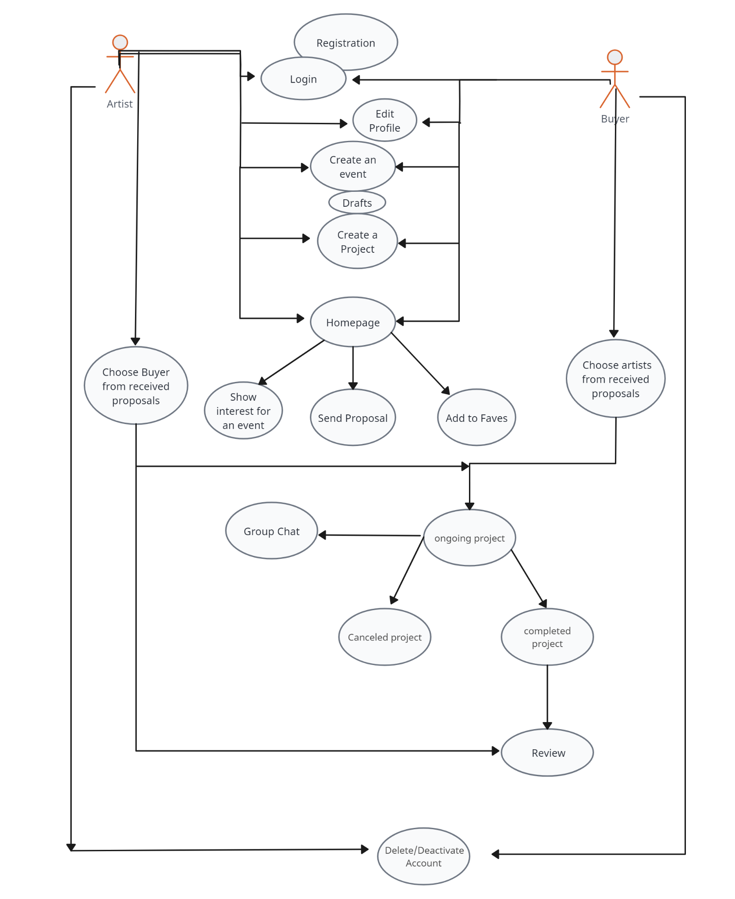

Βασικά use cases που θα αναπτυχθούν:
1) Πρόταση συνεργασίας από artist σε δημοσιευμένο project buyer
 | Βασική Ροή
1. | Ο artist επιλέγει project από τα featured art projects της αρχικής οθόνης.
2. | Το σύστημα εμφανίζει οθόνη με τις πληροφορίες του επιλεγμένου project (project title, project description, buyer).
3. | Ο artist επιλέγει να κάνει πρόταση συνεργασίας στον buyer για το δημοσιευμένο project.
4. | Το σύστημα του εμφανίζει την οθόνη με τα πεδία συμπλήρωσης της πρότασης (title, financial amount,proposal details).
5. | Ο artist συμπληρώνει τα πεδία και αποστέλλει την πρόταση συνεργασίας.
6. | Το σύστημα επαληθεύει ότι τα πεδία έχουν συμπληρωθεί με τα σωστά στοιχεία.
7. | Το σύστημα αποθηκεύει το αίτημα του artist στις απεσταλμένες προτάσεις του.
8. | Το σύστημα αποθηκεύει το αίτημα του artist στις εισερχόμενες προτάσεις του αντίστοιχου buyer.
9. | Το σύστημα ενημερώνει τον buyer για τη νέα πρόταση που έχει δεχτεί.
 | Εναλλακτική Ροή
3.α.1 | Ο artist επιλέγει να προσθέσει το project στα αγαπημένα του.
3.α.2 | Το σύστημα αποθηκεύει την αγγελία στα αγαπημένα του.
6.α.1 | Το σύστημα ελέγχει ότι τα στοιχεία δεν είναι αποδεκτά.
6.α.2 | Το σύστημα εμφανίζει οθόνη με μήνυμα αποτυχίας δημιουργίας της πρότασης.
6.α.3 | Ο artist απορρίπτει το μήνυμα αποτυχίας.
6.α.4 | Η περίπτωση χρήσης επιστρέφει στο 4. βήμα της βασικής ροής.

2) Πρόταση συνεργασίας από buyer σε artist
 | Βασική Ροή
1. | Ο buyer επιλέγει προφίλ artist απο τους featured artists της αρχικής οθόνης.
2. | Το σύστημα εμφανίζει την οθόνη με τις πληροφορίες του επιλεγμένου artist.
3. | Ο buyer επιλέγει να κάνει πρόταση συνεργασίας στο συγκεκριμένο artist.
4. | Το σύστημα του εμφανίζει την οθόνη με τα πεδία συμπλήρωσης της πρότασης (title, financial amount,proposal details).
5. | Ο buyer συμπληρώνει τα πεδία και αποστέλλει την πρόταση συνεργασίας.
6. | Το σύστημα επαληθεύει ότι τα πεδία έχουν συμπληρωθεί με τα σωστά στοιχεία.
7. | Το σύστημα αποθηκεύει το αίτημα του buyer στις απεσταλμένες προτάσεις του.
8. | Το σύστημα αποθηκεύει το αίτημα του buyer στις εισερχόμενες προτάσεις του artist.
9. | Το σύστημα ενημερώνει τον artist για τη νέα πρόταση που έχει δεχτεί.
 | Εναλλακτική Ροή
3.α.1 | Ο artist buyer επιλέγει να προσθέσει το project στα αγαπημένα του.
3.α.2 | Το σύστημα αποθηκεύει την αγγελία στα αγαπημένα του.
6.α.1 | Το σύστημα ελέγχει ότι τα στοιχεία δεν είναι αποδεκτά.
6.α.2 | Το σύστημα εμφανίζει οθόνη με μήνυμα αποτυχίας δημιουργίας της πρότασης.
6.α.3 | Ο buyer απορρίπτει το μήνυμα αποτυχίας.
6.α.4 | Η περίπτωση χρήσης επιστρέφει στο 4. βήμα της βασικής ροής.

3) Εκδήλωση ενδιαφέροντος χρήστη σε art event.
1. | Ο χρήστης επιλέγει event από τα featured events της αρχικής οθόνης.
2. | Το σύστημα εμφανίζει την οθόνη με τις πληροφορίες του επιλεγμένου event.
3. | Ο χρήστης εκδηλώνει το ενδιαφέρον συμμετοχής του στο συγκεκριμένο event.
4. | Το σύστημα προσθέτει το χρήστη στο πλήθος των ενδιαφερόμενων χρηστών και το εμφανίζει ανανεωμένο στην οθόνη του event.
5. | Το σύστημα εμφανίζει οθόνη με μήνυμα επιτυχημένης δήλωσης ενδιαφέροντος στο χρήστη.
6. | To σύστημα ενημερώνει τον διοργανωτή για την εκδήλωση ενδιαφέροντος του χρήστη στο event
 | Εναλλακτική Ροή
3.α.1 | Ο χρήστης προσθέτει το event στα αγαπημένα του.
3.α.2 | Το σύστημα αποθηκεύει την αγγελία στα αγαπημένα του χρήστη.

4) Δημιουργία δημοσίευσης από χρήστη
 | Βασική Ροή
1. | Ο χρήστης επιλέγει τη δημιουργία δημοσίευσης από το μενού πλοήγησης.
2. | Το σύστημα εμφανίζει την οθόνη δημιουργίας δημοσίευσης.
3. | Ο χρήστης επιλέγει τον τύπο της δημοσίευσης που θέλει να δημιουργήσει (art project, art event) και συμπληρώνει τα πεδία της δημοσίευσης (art genre, difficulty, price range, details)
4. | O χρήστης υποβάλλει τη δημοσίευση.
5. | Το σύστημα εμφανίζει οθόνη με προεπισκόπηση της δημοσίευσης και μήνυμα επιβεβαίωσης.
6. | Ο χρήστης επιβεβαιώνει τη δημοσίευση του.
7. | Το σύστημα αποθηκεύει τη δημοσίευση στη δραστηριότητα του χρήστη (activity).
8. | To σύστημα προσθέτει τη δημοσίευση στην αρχική οθόνη στην κατάλληλη κατηγορία (featured art project, featured art events).
 | Εναλλακτική Ροή
4.α.1 | Ο χρήστης επιλέγει τη λειτουργία αποθήκευσης στα πρόχειρα.
4.α.2 | Το σύστημα αποθηκεύει την ανολοκλήρωτη δημοσίευση στις πρόχειρες δημοσιεύσεις του χρήστη.
6.α.1 | Ο χρήστης απορρίπτει το μήνυμα επιβεβαίωσης της αίτησης του.
6.α.2 | Το σύστημα εμφανίζει την οθόνη δημιουργίας καινούριας δημοσίευσης.

5) Ρυθμίσεις Λογαριασμού
 | Βασική Ροή
1. | O χρήστης επιλέγει από το μενού πλοήγησης το κέντρο διαχείρισης του λογαριασμού του.
2. | Το σύστημα εμφανίζει την οθόνη του κέντρου διαχείρισης λογαριασμού.
3. | Ο χρήστης επιλέγει τις ρυθμίσεις λογαριασμού.
4 | Το σύστημα εμφανίζει την οθόνη των ρυθμίσεων.
5. | Ο χρήστης επιλέγει να αλλάξει τον κωδικό πρόσβασης.
6. | Το σύστημα εμφανίζει την οθόνη με τα απαραίτητα πεδία για την αλλαγή κωδικού.(old password, new password, confirm new password)
7. | Ο χρήστης συμπληρώνει τα πεδία και τα υποβάλλει.
8. | Tο σύστημα αποθηκεύει τον καινούριο κωδικό αλλαγές.
 | Εναλλακτική Ροή
5.α.1 | Ο χρήστης επιλέγει να προσθέσει/ενημερώσει την εικόνα προφίλ.
5.α.2 | Το σύστημα εμφανίζει οθόνη αδειοδότησης για πρόσβαση στην προσωπική συλλογή φωτογραφιών του χρήστη.
5.α.3 | Ο χρήστης επιβεβαιώνει την πρόσβαση στη συλλογή των φωτογραφιών του.
5.α.4 | Ο χρήστης επιλέγει εικόνα και την υποβάλλει.
5.α.5 | Το σύστημα αποθηκεύει την εικόνα προφίλ.
5.β.1 | Ο χρήστης επιλέγει να αλλάξει το email του.
5.β.2 | Το σύστημα εμφανίζει την οθόνη με το πεδίο συμπλήρωσης του καινούριο email.
5.β.3 | Ο χρήστης εισάγει το νέο email και το υποβάλλει.
5.β.4 | Το σύστημα αποθηκεύει το νέο email.
5.γ.1 | Ο χρήστης επιλέγει να επεξεργαστεί το bio του.
5.γ.2 | Το σύστημα εμφανίζει την οθόνη με το πεδίο επεξεργασίας του bio.
5.γ.3 | Ο χρήστης συμπληρώνει το πεδίο επεξεργασίας και το υποβάλλει.
5.γ.4 | Το σύστημα αποθηκεύει τις αλλαγές στο bio.
Condition | Ο χρήστης τύπου artist έχει και την παρακάτω εναλλακτική ροή.
5.δ.1 | Ο artist επιλέγει να προσθέσει/ενημερώσει αρχεία στο portfolio του.
5.δ.2 | Το σύστημα εμφανίζει οθόνη αδειοδότησης για πρόσβαση στην προσωπική συλλογή αρχείων του artist.
5.δ.3 | Ο artist επιβεβαιώνει την πρόσβαση στη συλλογή των αρχείων του.
5.δ.4 | Ο artist επιλέγει αρχεία και τα υποβάλλει.
5.δ.5 | Το σύστημα αποθηκεύει τις αλλαγές στο portfolio.

6)Επιλογή artist από buyer για συνεργασία σε πρότζεκτ
 | Βασική Ροή
1. | Ο buyer επιλέγει τις προτάσεις συνεργασίας του από το κέντρο λογαριασμού.
2. | Το σύστημα του εμφανίζει την οθόνη με τις απεσταλμένες και εισερχόμενες προτάσεις συνεργασίας.
3. | Ο buyer επιλέγει τις εισερχόμενες προτάσεις.
4. | Το σύστημα του εμφανίζει την οθόνη με τις εισερχόμενες προτάσεις συνεργασίας.
5. | Ο buyer επιλέγει την εισερχόμενη πρόταση που τον ενδιαφέρει.
6. | Το σύστημα εμφανίζει στο buyer την οθόνη με τις πληροφορίες της πρότασης συνεργασίας.
7. | O buyer επιλέγει τη συνεργασία με τον artist που έστειλε την αίτηση.
8. | Το σύστημα εμφανίζει μήνυμα επιβεβαίωσης της συνεργασίας.
9. | Ο buyer επιβεβαιώνει τη συνεργασία με τον artist.
10. | To σύστημα ενημερώνει τον artist για τη νέα συνεργασία.
11. | Το σύστημα δημιουργεί και αποθηκεύει κοινό ongoing project στη δραστηριότητα των δύο χρηστών.
12. | Το σύστημα διαγράφει το συγκεκριμένο project από την αρχική οθόνη των featured art projects.
13. | Το σύστημα δημιουργεί προσωπική συνομιλία μεταξύ των συνεργατών.
 | Εναλλακτική Ροή
6.α.1 | To σύστημα εμφανίζει την οθόνη με τις εισερχόμενες προτάσεις κενή.
6.α.2 | Το σύστημα εμφανίζει μήνυμα προτροπής δημιουργίας δημοσίευσης στον buyer.
7.α.1 | Ο buyer επιλέγει τη διαγραφή της εισερχόμενης πρότασης.
7.α.2 | Το σύστημα εμφανίζει μήνυμα επιβεβαίωσης της διαγραφής.
7.α.3 | Ο χρήστης επιβεβαιώνει τη διαγραφή της πρότασης.
7.α.4 | Το σύστημα διαγράφει την πρόταση από τις εισερχόμενες προτάσεις συνεργασίας.
9.α.1 | Ο buyer απορρίπτει το μήνυμα επιβεβαίωσης της συνεργασίας.
9.α.2 | Το σύστημα εμφανίζει την οθόνη με τις πληροφορίες της επιλεγμένης πρότασης.

7) Ολοκλήρωση συνεργασίας ongoing project
 | Βασική Ροή
1. | Ο artist επιλέγει τη δραστηριότητα του απο το προφίλ του.
2. | Το σύστημα εμφανίζει στον artist την οθόνη με τη δραστηριότητα του (My Posts/My Projects).
3. | Ο artist επιλέγει την προβολή των project του.
4. | Το σύστημα εμφανίζει οθόνη με όλα projects που έχει αναλάβει .
5. | Ο artist επιλέγει το status του project που θέλει να επεξεργαστεί.
6. | Το σύστημα εμφανίζει στην οθόνη τις επιλογές επεξεργασίας.
7. | Ο artist επιλέγει την αλλαγή του status σε ολοκληρωμένο.
8. | Το συστημα μεταβάλλει το status του project σε αναμονή επιβεβαίωσης απο buyer.
9. | Το σύστημα εμφανίζει οθόνη επιβεβαίωσης ολοκλήρωσης του project στον buyer.
10. | Ο buyer αποδέχεται την αλλαγή του status σε ολοκληρωμένο.
12. | Το σύστημα αποθηκεύει το status του project σε ολοκληρωμένο.
13. | Το σύστημα ενημερώνει τους χρήστες για την επιτυχή ολοκλήρωση του project τους και για τη δυνατότητα αμοιβαίας κριτικής.
 | Εναλλακτική Ροή
7.α.1 | Ο artist επιλέγει την ακύρωση του ongoing project.
7.α.2 | Το σύστημα εμφανίζει οθόνη με πεδίο συμπλήρωσης του λόγου ακύρωσης.
7.α.3 | Ο artist συμπληρώνει το πεδίο και το υποβάλλει.
7.α.4 | Το σύστημα ανανεώνει το status του project σε cancelled.
7.α.5 | Το σύστημα ενημερώνει τον buyer για την ακύρωση της συνεργασίας, μαζί με το λόγο αυτής.
10.α.1 | O buyer δεν αποδέχεται την αίτηση ολοκλήρωσης του έργου.
10.α.2 | Το σύστημα εμφανίζει στο buyer οθόνη με πεδίο συμπλήρωσης του λόγου της απόρριψης.
10.α.3 | Ο buyer συμπληρώνει το πεδίο και το υποβάλλει.
10.α.4 | Το σύστημα ενημερώνει τον artist για την απόρριψη της αλλαγής του status σε ολοκληρωμένο, μαζί με το λόγο αυτής.
10.α.5 | Το σύστημα αποθηκεύει το status σε ongoing.

8) Δημοσίευση κριτικής μετά την ολοκλήρωση project
 | Βασική Ροή
1. | Ο χρήστης επιλέγει να στείλει κριτική στο συνεργάτη του ολοκληρωμένου project.
2. | To σύστημα εμφανίζει οθόνη με πεδία συμπλήρωσης κριτικής.
3. | Ο χρήστης συμπληρώνει τα πεδία κριτικής (details, score).
4. | Ο χρήστης επιλέγει την αποθήκευση και δημοσίευση της κριτικής του.
5. | Το σύστημα αποθηκεύει την κριτική στις απεσταλμένες κριτικές του χρήστη.
6. | Το σύστημα αποθηκεύει την κριτική στις εισερχόμενες κριτικές του συνεργάτη του χρήστη.
8. | Το σύστημα υπολογίζει το μέσο όρο αξιολόγησης και εμφανίζει το ανανεωμένο σκορ στο προφίλ του κάθε χρήστη.
7. | Το σύστημα ενημερώνει τον συνεργάτη για τη νέα κριτική που έλαβε.
 | Εναλλακτική Ροή
1.α.1 | Ο χρήστης δεν επιθυμεί να στείλει review στο συνεργάτη του και παρακάμπτει τη διαδικασία.

9)Επεξεργασία Δημοσίευσης
 | Βασική Ροή
1. | Ο χρήστης επιλέγει να προβάλλει τις δημοσιεύσεις του απο τη δραστηριότητα του.
2. | To σύστημα του εμφανίζει οθόνη με τις δημοσιεύσεις του χρήστη.
3. | Ο χρήστης επιλέγει δημοσίευση από την οθόνη.
4. | Το σύστημα εμφανίζει οθόνη με τις πληροφορίες της δημοσίευσης του.
5. | Ο χρήστης επιλέγει την επεξεργασία της δημοσίευσης.
6. | Το σύστημα του εμφανίζει οθόνη με πεδία επεξεργασίας της δημοσίευσης.
7. | Ο χρήστης συμπληρώνει τα πεδία με τις απαραίτητες αλλαγές και τα υποβάλλει.
8. | Το σύστημα αποθηκεύει τις αλλαγές της δημοσίευσης.
9. | Το σύστημα προσθέτει την ανανεωμένη δημοσίευση στην αρχική οθόνη.
 | Εναλλακτική Ροή
5.α.1 | Ο χρήστης επιλέγει τη διαγραφή της δημοσίευσης.
5.α.2 | Το σύστημα του εμφανίζει οθόνη με μήνυμα επιβεβαίωσης της διαγραφής.
5.α.3 | Ο χρήστης επιβεβαιώνει τη διαγραφή της δημοσίευσης.
5.α.4 | Το σύστημα διαγράφει τα δεδομένα της δημοσίευσης.

Συμπληρωματικά use cases που δεν θα αναπτυχθούν:
1)Σύνδεση Χρήστη
 | Βασική Ροή
1. | Ο χρήστης εισάγει το username και το password του στα πεδία εισόδου και επιλέγει σύνδεση.
2. | To σύστημα ελέγχει τα στοιχεία που εισήχθησαν και επιβεβαιώνει την ταυτότητα του χρήστη.
3. | Το σύστημα εμφανίζει στο χρήστη την αρχική οθόνη της εφαρμογής.
 | Εναλλακτικές Ροές
1.α.1 | Το σύστημα αναγνωρίζει λάθος στοιχεία σύνδεσης.
1.α.2 | Το σύστημα εμφανίζει μήνυμα αποτυχίας σύνδεσης και επιστρέφει στην οθόνη σύνδεσης.
1β.1 | Ο χρήστης επιλέγει την ανάκτηση του κωδικού του.
1.β.2 | Το σύστημα εμφανίζει οθόνη για την ταυτοποίηση του λογαριασμού του.
1.β.3 | Ο χρήστης ταυτοποιεί το λογαριασμό του.
1.β.4 | Το σύστημα εμφανίζει οθόνη με πεδίο συμπλήρωσης του νέου κωδικού.
4.3.4 | Ο χρήστης συμπληρώνει το πεδίο με το νέο κωδικό και το υποβάλλει.
4.3.5 | Το σύστημα αποθηκεύει το νέο κωδικό.
4.3.6 | Το σύστημα συνδέει το χρήστη στην εφαρμογή.

2) Εγγραφή Χρήστη
1. | Ο χρήστης επιλέγει εγγραφή στην εφαρμογή.
2. | Το σύστημα εμφανίζει την οθόνη εγγραφής με τα πεδία: first name,last name, email, username, password,date of birth, σκοπός εγγραφής.
3. | Ο χρήστης συμπληρώνει τα στοιχεία του στα πεδία και τα υποβάλλει στο σύστημα.
4. | Το σύστημα ελέγχει ότι όλα τα πεδία έχουν συμπληρωθεί.
5. | Το σύστημα αποθηκεύει τα στοιχεία και δημιουργεί νέο λογαριασμό για το χρήστη.
6. | Το σύστημα εμφανίζει στο χρήστη την αρχική οθόνη της εφαρμογής.
 | Εναλλακτικές Ροές
4.α.1 | Το σύστημα ανιχνεύει ότι ο χρήστης δεν έχει συμπληρώσει κάποιο από τα πεδία.
4.α.2 | To σύστημα εμφανίζει μήνυμα αποτυχίας και επιστρέφει στην οθόνη εγγραφής.
3) Προσθήκη αντικειμένου στα Αγαπημένα
 | Βασική Ροή
1. | Ο χρήστης προσθέτει αντικείμενο (art project/artist/event) της αρχικής οθόνης στα αγαπημένα του.
2. | Το σύστημα αποθηκεύει το αντικείμενο στα αγαπημένα.
3. | Το σύστημα ενημερώνει τον χρήστη για την προσθήκη του αντικειμένου στα αγαπημένα.
4. | Ο χρήστης μεταβαίνει στο μενού του λογαριασμού του.
5. | Το σύστημα ανακατευθύνει το χρήστη στο μενού του λογαριασμού του.
6. | Ο χρήστης επιλέγει τη λίστα των αγαπημένων του.
7. | Το σύστημα εμφανίζει μία λίστα με όλα τα αντικείμενα που ο χρήστης έχει προσθέσει στα αγαπημένα του.

 | Εναλλακτική Ροή
5.2.i | Ο χρήστης που δεν ενδιαφέρεται πλέον για κάποιο αντικείμενο επιλέγει ξανά το εικονίδιο για να το αφαιρέσει.
5.2.ii | To σύστημα ζητά επιβεβαίωση.
5.2.iii | Ο χρήστης επιβεβαιώνει το σύστημα για την αφαίρεση.
5.2.ii | Το σύστημα αφαιρεί το αντικείμενο από τη λίστα με τα favorites του χρήστη.

4) Διαγραφή Λογαριασμού Χρήστη
 | Βασική Ροή
1. | Ο χρήστης επιλέγει διαγραφή λογαριασμού από το κέντρο διαχείρισης του λογαριασμού του.
2. | Το σύστημα εμφανίζει οθόνη επιβεβαίωσης της οριστικής διαγραφής.
3. | Ο χρήστης επιβεβαιώνει τη διαγραφή του λογαριασμού.
4. | Το σύστημα εμφανίζει οθόνη με πεδίο συμπλήρωσης του κωδικού λογαριασμού του χρήστη.
5. | Ο χρήστης συμπληρώνει τον κωδικό του στο πεδίο.
6. | Το σύστημα αποσυνδέει το χρήστη αυτόματα από το λογαριασμό του.
7. | Το σύστημα εκτελεί την οριστική διαγραφή του λογαριασμού και των σχετικών δεδομένων του χρήστη.
 | Εναλλακτική Ροή
1.α.1 | ο χρήστης επιλέγει απενεργοποίηση λογαριασμού από το κέντρο διαχείρισης του λογαριασμού του.
1.α.2 | Το σύστημα εμφανίζει οθόνη επιβεβαίωσης της προσωρινής απενεργοποίησης.
1.α.3 | Ο χρήστης επιβεβαιώνει την απενεργοποίηση του λογαριασμού του.
1.α.4 | Το σύστημα εμφανίζει οθόνη με πεδίο συμπλήρωσης του κωδικού λογαριασμού του χρήστη.
1.α.5 | Ο χρήστης συμπληρώνει τον κωδικό του στο πεδίο.
1.α.6 | Το σύστημα αποσυνδέει το χρήστη αυτόματα από το λογαριασμό του.
1.α.7 | Το σύστημα εκτελεί την προσωρινή απενεργοποίηση του λογαριασμού του χρήστη.

